**ΨΗΦΙΣΜΑ ΓΙΑ ΤΗΝ ΕΙΡΗΝΗ**

**Οι μαθητές του 1ου ΕΠΑΛ Κιάτου μας καλούν να “Ρίξουμε Σωσίβιο στην Ειρήνη”.**

**Με αποδέκτες:**

**Ευρωκοινοβούλιο**

**Διεθνές Κέντρο Ολυμπιακής Εκεχειρίας**

**Βουλή των Ελλήνων**

**Κάθε ΑΝΘΡΩΠΟ**

[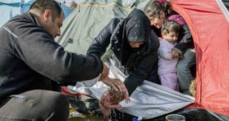](https://3.bp.blogspot.com/-o4yFa7oOhrI/Vuslj61H2SI/AAAAAAAAOiw/pQRYNeeo7qoPs_l-RP8s6maACXAGZDZFg/s1600/197766-laspes_598x315.jpeg)

Μήνυμα ελπίδας των μαθητών του 1ου Επαγγελματικού Λυκείου Κιάτου:

**«Ας ρίξουμε σωσίβιο στην Ειρήνη»**

**Οι μαθητές του 1ου Επαγγελματικού Λυκείου Κιάτου** ανέλαβαν την πρωτοβουλία να συγκεντρώσουν υπογραφές που θα διεκδικούν το δικαίωμα ζωής στα παιδιά που τα ανάγκασαν να πάρουν το δρόμο της προσφυγιάς. Να ακουστεί η φωνή των μαθητών, η φωνή των παιδιών. Διεκδικούν το αυτονόητο. Το **δικαίωμα στη Ζωή**, το **δικαίωμα στην Ειρήνη.**

**Το μήνυμα – ψήφισμα των μαθητών:**

**“Ρίχνουμε Σωσίβιο στην Ειρήνη”**

Είναι άνθρωποι, είναι παιδιά, δεν είναι αριθμοί. Έχουν ονόματα.

Θα ήταν συμμαθητές μας αν τα σχολειά τους δεν τα γκρέμιζαν οι βόμβες, αν τις ζωές τους δεν τις έπνιγε ο τρόμος.   
  
Οι φωνές τους θα γέμιζαν προαύλια και δεν θα στοίχειωναν στις ψυχές μας.

Εικόνες ντροπής, ναυάγια ζωών που δεν μπορούν να φέρουν τη λήθη, παρά μόνο την ευχή:

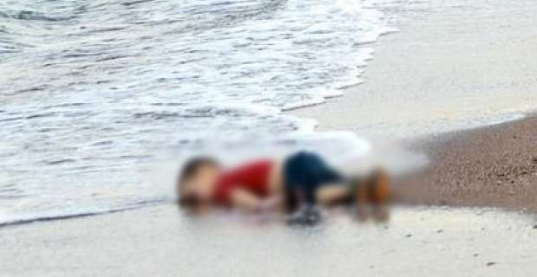

**”Ας ρίξουμε σωσίβιο στην Ειρήνη”**

Για τους χαμένους μας συμμαθητές ρίχνουμε σωσίβιο στην Ειρήνη. Γιατί σε κανένα παιδί δεν αξίζει να χάνεται ανυπεράσπιστο στα παγωμένα νερά της Μεσογείου.

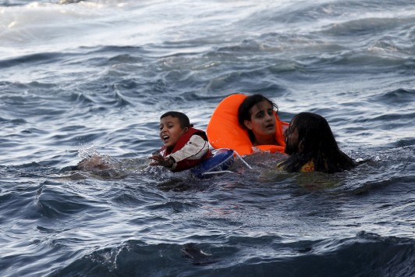  
  
Διαδώστε το μήνυμα, να ακουστούν οι φωνές παιδιών, να ακουστούν οι φωνές των μαθητών: 

**Αγώνας δρόμου για την Ειρήνη.**

**Εκεχειρία ΤΩΡΑ. Είναι ζήτημα ανθρωπιάς**.

1. Άσυλο στα παιδιά που έχασαν γονείς στα ναυάγια, στο δρόμο της προσφυγιάς.
2. Να πάψουν οι αιτίες που τους ξεριζώνουν από τον τόπο τους. Ειρήνη!!! Ακούει κανείς;
3. Άσυλο στα παιδιά που κινδυνεύουν να πέσουν θύματα παιδικής εκμετάλλευσης. Ας ανοίξουν ξανά οι πόρτες της ζωής τους.
4. Ας χτυπήσει ξανά το κουδούνι του σχολείου για όλα τα παιδιά. Ας μεγαλώσουν σε οικογένειες και όχι σε στρατόπεδα προσφύγων.
5. Όχι στο στιγματισμό ανθρώπων, όχι στο στιγματισμό ψυχών. Κανένα διακριτικό που θα σημαδεύει τον άνθρωπο.

Μήνυμα με αποδέκτες **ΑΝΘΡΩΠΟΥΣ!**

Οι υπογραφές θα κατατεθούν:

* Ευρωκοινοβούλιο
* Διεθνές Κέντρο Ολυμπιακής Εκεχειρίας
* Βουλή των Ελλήνων
* Ακαδημία Αθηνών
* Υπάτη Αρμοστεία του ΟΗΕ για τους Πρόσφυγες.

[**Για να ψηφίσετε πατήστε εδώ**](https://secure.avaaz.org/el/petition/Eyrokoinovoylio_Diethnes_Kentro_Olympiakis_Ekeheirias_Voyli_ton_Ellinon_Oi_mathites_toy_1oy_EPAL_Kiatoy_mas_kaloyn_na_Ri/?copy)